烟台站住宿和交通信息

一、住宿信息
酒店名称：烟台财会培训中心
地址：烟台市莱山区海韵路12号
电话： 0535-6888199
请于8月10日前通过电子邮件提交住宿回执（见附件），邮箱：yttsgfdb@163.com
二、交通信息
1．烟台国际机场——酒店
全程65公里，乘出租车抵达酒店1小时，费用约150元。
2．烟台站——酒店
全程8公里，乘出租车抵达酒店25分钟，费用约20元；
3. 烟台南站——酒店
全程17公里，乘出租车抵达酒店35分钟，费用约45元。
以上路线信息仅供参考，具体里程、费用等以实际发生为准。
4.酒店——培训地点（烟台图书馆）
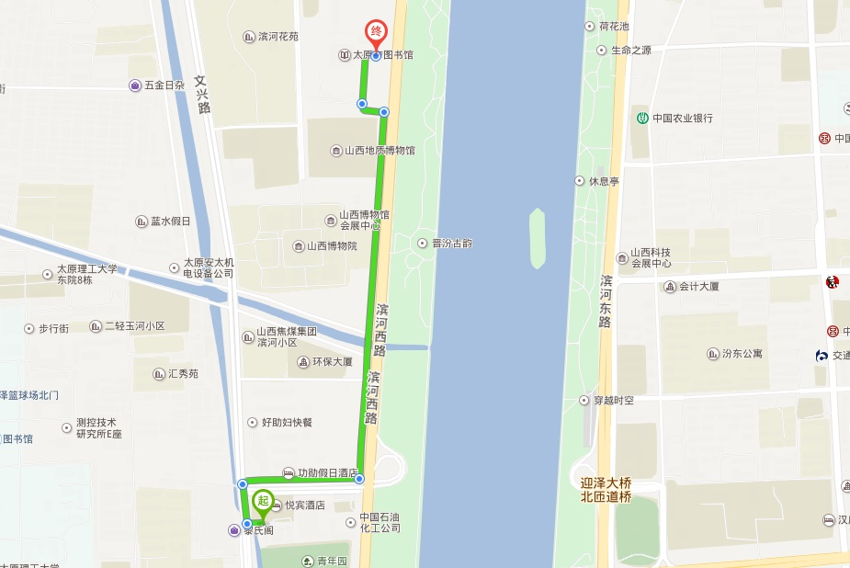
距离1.2公里，参加培训提供往来班车。

附件：住宿回执

中国图书馆学会秘书处
2018年7月10日

附件

住宿回执
姓名 | 性别 | 民族 | 工作单位 | 手机 | 电子邮箱
住宿要求 | 酒店名称：烟台财会培训中心  地址：烟台市莱山区海韵路12号  电话： 0535-6888199  □拼房190元/天 □标间380元/天  □单间480元/天 □不住宿
备注

